UČNI LIST – spletni izziv – Angloamerika
Pred vami je učni list za delo s spletnim izzivom (http://spletni.izziv.googlepages.com/uvod), uvod v Angloameriko. To je metoda, ki sta jo leta 1995 razvila Dodge in March na univerzi v San Diegu. Gre za tako imenovani Webquest, ki smo ga prevedli kot spletni izziv in je raziskovalna aktivnost, pri kateri večina ali vsi podatki prihajajo s svetovnega spleta. Na vrsti sta dve šolski uri virtualnega potovanja po Angloameriki. Pot se začne z vzletom in konča s pristankom na ljubljanskem letališču. Ne pozabite si pripeti varnostnih pasov.

Tekst berite po vrsti in sproti izpolnjujte nemo karto ter odgovarjajte na vprašanja. Za pomoč naj vam bo ves čas ob strani tudi atlas, karta severne in južne Amerike, s katero si boste pomagali pri vrisovanju v nemo karto.

Pod številko ena boste zapisali prvi pojem/pokrajino, ki bo med tekstom odebeljena. Številko ena nato ustrezno vpišete v enega izmed krogcev. Bodite pozorni kam vnašate številke. Vsi krogci ne bodo izpolnjeni

- Izpiši današnje temperature na vzhodni in zahodni obali ZDA ter na severovzhodu Severne Amerike. _________________________________________________________
- V dveh ali treh povedih opiš, kakšna oblačila boš potreboval na omenjenih točkah Severne Amerike._________________________________________________________________ __________________________________________________________________________________________________________________________________________________
- Ugotovi, kakšna je časovna razlika med Ljubljano in New Yorkom.
___________________________________________________________________________
- Izpiši poved o New Yorku, ki ti je najbolj zanimiva. __________________________________________________________________________________________________________________________________________________
- Kako se imenuje glavno mesto ZDA? __________________________________________
- Koliko kilometrov je dolga reka Misisipi? ______________________________________
- Od vzhoda proti zahodu je pokrajina vedno bolj suha. Kaj lahko sklepš o padavinah? __________________________________________________________________________________________________________________________________________________
- Katera reka je ustvarila Veliki kanjon? _________________________________________
- Poimenuj podnebje in napiši vsaj dve rastlini, ki sta tipični za sredozemsko podnebje pri nas.______________________________________________________________________ _________________________________________________________________________
- Kakšne barve je deblo sekvoje in kako visoko lahko zraste?_____________________ _________________________________________________________________________
- Ali je sekvoja vednozelena ali ne? _________________________________________
- Kaj je največja znamenitost narodnega parka Yellowstone?______________________
- Naštej vsaj tri živali, ki jih vidiš na posnetku. ________________________________ _________________________________________________________________________
- Kako se imenuje glavno mesto Kanade? _____________________________________
- Ali je skupina velikih jezer velika v svetovnem merilu?_________________________
- Ali so jezera plovna in kaj to pomeni za notranjost celine? __________________________________________________________________________________________________________________________________________________
- Kdo je prvi dal idejo za izgradnjo hidroelektrarne na reki Niagari? ________________
- S kratko povedjo zapiši, kje po svetu se nahaja tundra.
_________________________________________________________________________
- Kakšno rastje je tundra? _________________________________________________ _________________________________________________________________________
- Kateri po velikosti je otok Grenlandija? _____________________________________
- Kje se v ZDA največkrat pojavljajo tornadi? _________________________________ ________________________________________________________________________
- Na jugu obliva kontinent toplo morje Mehiškega zaliva, tu je vlažno subtropsko podnebje in zaradi tega tudi subtropsko rastlinstvo. Kako se imenuje največji polotok na jugovzhodu ZDA? ___________________________________________________
- Nema karta mora vsebovati pot, ki sta jo naredila. Ustrezno morajo biti označeni Priatlantsko nižavje, Atlantski ocean, Apalači, Osrednje nižavje, reki Misisipi in Missouri, Skalno gorovje, reka Kolorado, Tihi ocean, Kalifornijsko podolje, Velika kotlina, imena vseh velikih jezer, Kanadski ščit, Hudsonov zaliv, polotok Labrador, otok Grenlandija, Severno ledeno morje (arktični ocean), Mehiški zaliv.

- Za vsako sliko napiši, kaj predstavlja in v katerem delu Severne Amerike se nahaja.
____________________________________________
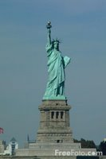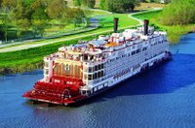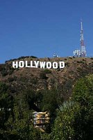
____________________ _______________________ _________________
____________________ _______________________ _________________

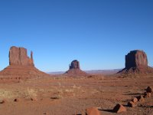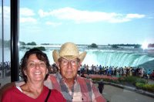
___________________________ ____________________________
___________________________ ____________________________

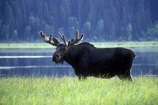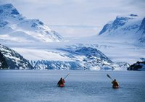
__________________________ ___________________________
__________________________ ___________________________
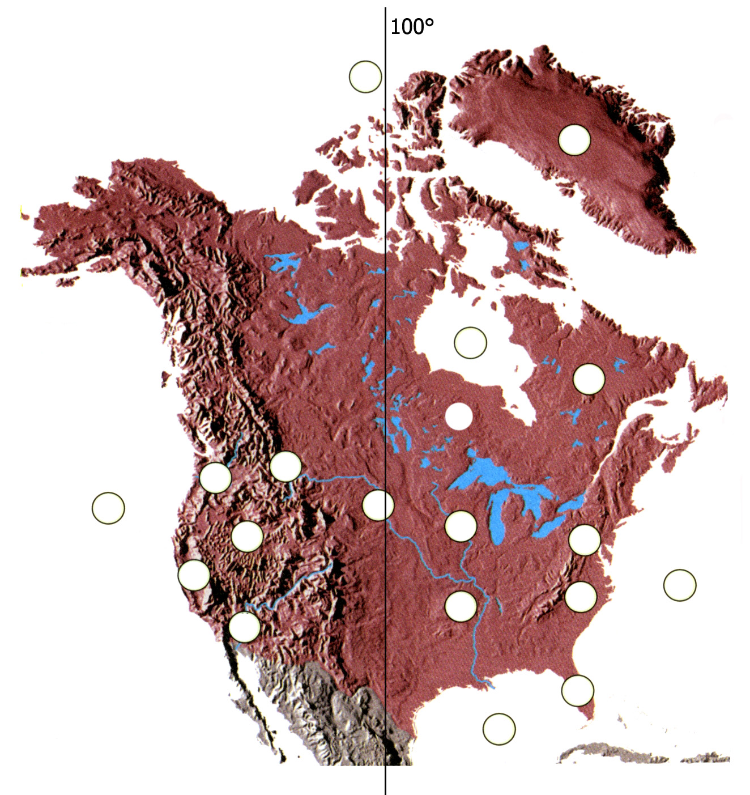
z.g.d.

1-____________________________________, 2- ______________________________________,
3-____________________________________, 4- ______________________________________,
5-____________________________________, 6- ______________________________________,
7-____________________________________, 8- ______________________________________,
9-____________________________________, 10- ______________________________________,
11-___________________________________, 12- ______________________________________
______________________________________, 13- ______________________________________,
14- __________________________________, 15- ______________________________________,
16-___________________________________, 17- ______________________________________,

